最优化第一次大作业

王志宏

SY1606220

## 1 原始问题重述

定义一个有向网络G=(N,ε)，其中N是节点集，ε是弧集,对于每条弧l=(i,j)∈E,其容量为cl代表弧l的容量（即承受负载的上界）。源-目的对(sm,tm),m =1,…,M，且(sm,tm) 的流量需求是dm, 表示流量在节点sm 流入网络，然后在节点tm 流出网络的平均密度。设沿弧l的商品流m是fml，假设网络有s个节点，t条边，令A(=AN*E)为网络G的弧关联矩阵，即A的每一列对应ε中的一条弧，第l列的第i行元素为1，第j行元素为-1，其余元素为0，与弧l=(i,j)对应。再令bm=(bm1,…,bms)T，fm=(fm1,…,fmt)T，则可将等式约束表示成:

 （1）

 （2）

 （3）

如下图所示，网络G有7个节点，13条弧，每条弧的容量均为5个单位，节点和弧的编号均在图中给出。有4个需求量均为4个单位的源-目的对也在图中标出。分别求极小化最大弧利用率MLU和极小化FT成本函数时各个商品m沿着弧l的流量fml和最优值。

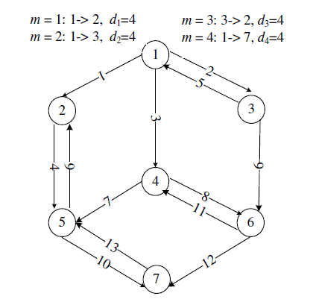

## 2.问题的重新表述







以上定义在两个问题中均有效

### 2.1 最大弧利用率MLU

MLU的问题可以表述为：



其中第一个不等式可以变化为：



第二个不等式可以变化为：



令

则原问题可以表述为



### 2.2极小化FT成本函数

极小化FT成本函数可以表述为

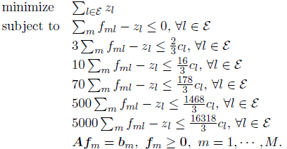

令





（52个0，13个1）



则原问题可以表述为



## 3.问题的求解及结果的说明

### 3.1 最大弧利用率MLU

Matlab程序见case1.m，程序执行的结果是

result=

4.0000

0

0

0

0

0

0

0

0

0

0

0

0

0

4.0000

0

0

0

0

0

0

0

0

0

0

0

0

0

0

0

0

4.0000

0

0

4.0000

0

0

4.0000

4.0000

0

0

4.0000

0

0

0

4.0000

0

0

4.0000

0

0

0

opt =

0.8000

|  |  |  |  |  |  |  |  |  |  |  |  |  |  |
| --- | --- | --- | --- | --- | --- | --- | --- | --- | --- | --- | --- | --- | --- |
| f m | 1 | 2 | 3 | 4 | 5 | 6 | 7 | 8 | 9 | 10 | 11 | 12 | 13 |
| 1 | 4 | 0 | 0 | 0 | 0 | 0 | 0 | 0 | 0 | 0 | 0 | 0 | 0 |
| 2 | 0 | 4 | 0 | 0 | 0 | 0 | 0 | 0 | 0 | 0 | 0 | 0 | 0 |
| 3 | 0 | 0 | 0 | 0 | 0 | 4 | 0 | 0 | 4 | 0 | 0 | 4 | 4 |
| 4 | 0 | 0 | 4 | 0 | 0 | 0 | 4 | 0 | 0 | 4 | 0 | 0 | 0 |

解释：第一个商品沿弧1运送4个单位；

第二个商品沿弧2运送4个单位；

第三个商品沿弧6,9,12,13运送4个单位；

第四个商品沿弧3,7,10运送4个单位

最大弧利用率为0.8

### 3.2 极小化FT成本函数

Matlab程序见case2.m，程序执行的结果是

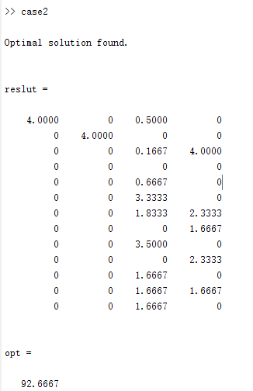



解释：第i列代表商品i(1,2,3,4) 第j行代表弧j(1,2,…,13),(j,i)表示商品i沿着弧j的运输量，总计表示弧j的总运输量。最小的FT成本函数是92.6667